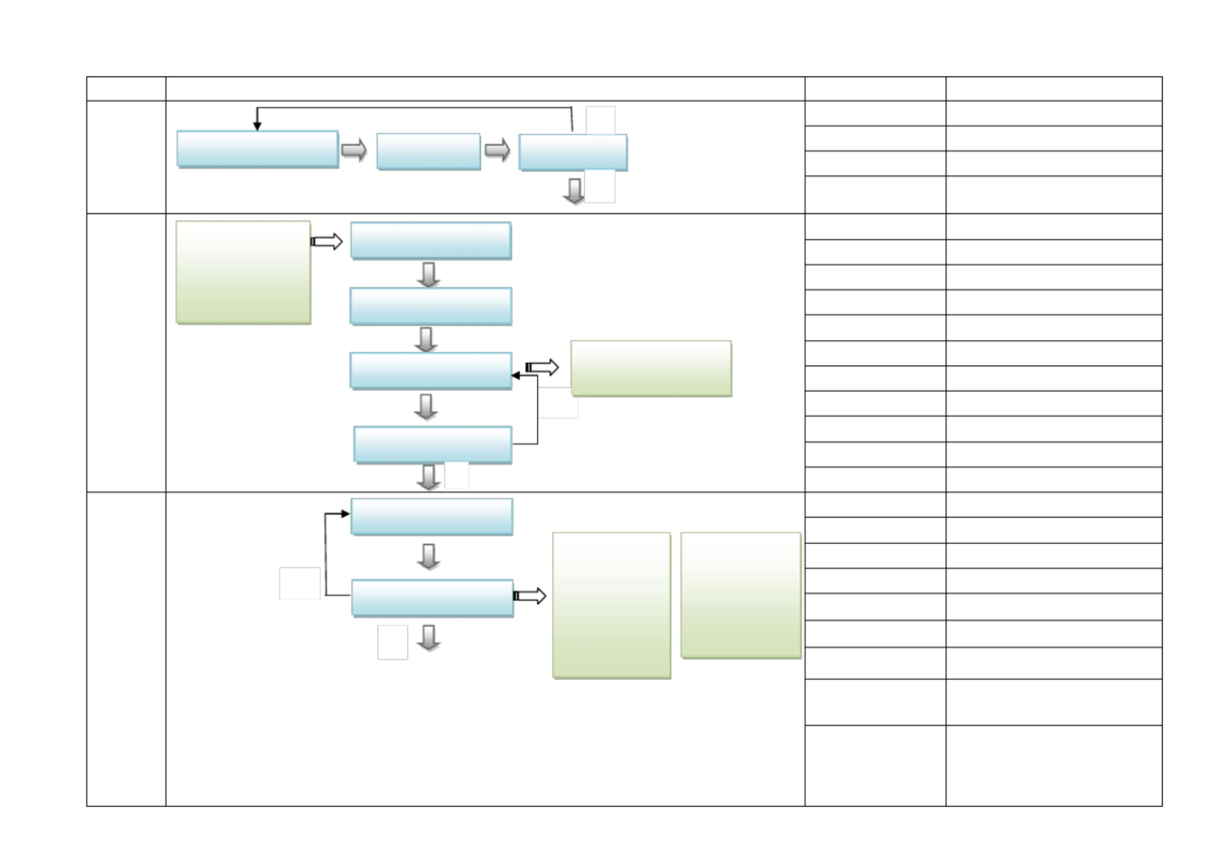
阶段划分 流程图 相关质量记录 作业文件
策划阶段 市场调研报告 记录操作规程
N
同类产品对比情况表
市场调研及项目论证 项目建议书 审批
项目可行性研究报告
Y
立项报告
输入阶段 设计开发输入清单
产品性能指标 设计输入
设计开发任务书 采用的标准
设计开发计划书
类似产品的设计
评审记录、报告
安全性分析 设计开发任务书
初始过程流程图
项目进度跟踪表
具体实施阶段和步骤
设计开发计划书
可行性研究
N
会签/ 输入评审
Y
输出阶段 设计开发输出清单 工艺流程
设计方案
输出评审报告 产品质量标准
产品质量标准 初始包装方案
工艺流程图 使用说明书
 | N |  | 方案 /输出评审 |  | 说明书  产品图纸  原材料清单 |  | 灭菌方案  采购要求  合格证、 |  | 产品质量标准  产品使用说明书
产品设计图
设备仪器清单 装箱单 Y
工艺流程图
初始包装方案
设备、仪器清单
原材料清单
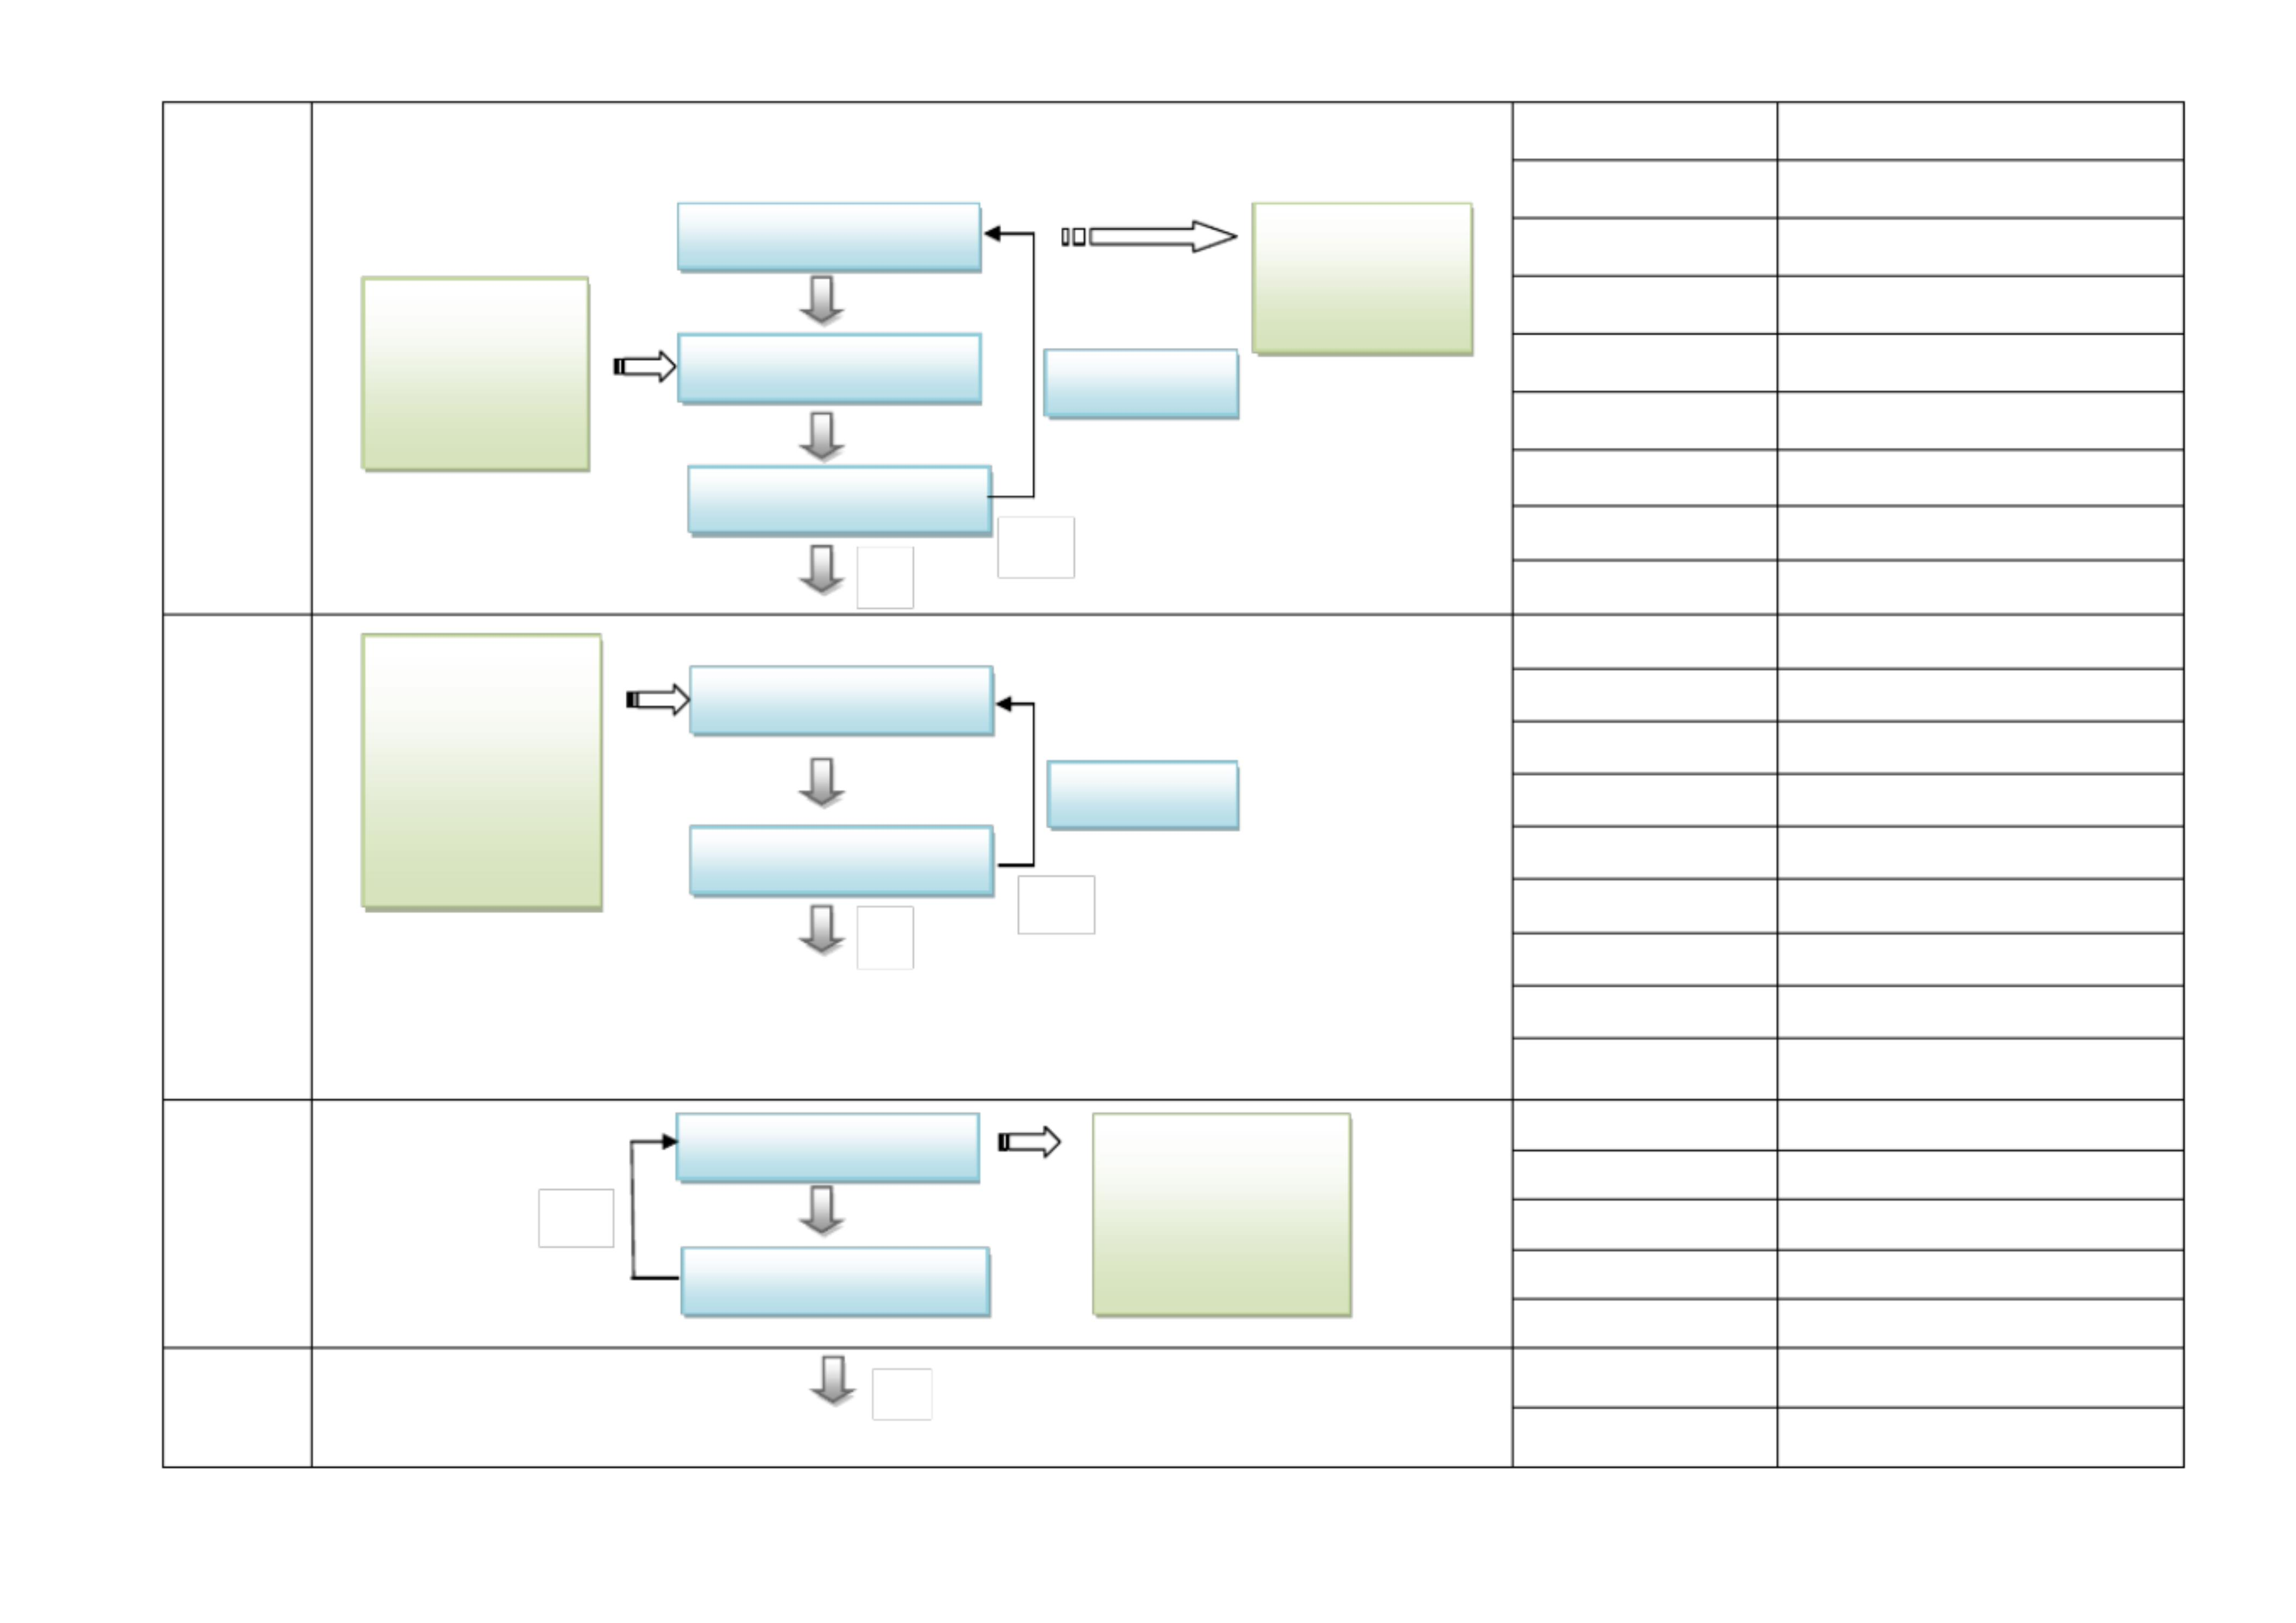
小试阶段 实验原始记录 安全防护规定
灭菌记录 实验室管理制度
小样研制 原辅料准备
性能测试报告 实验室生物安全规章制度
工艺优化
评审记录、报告 实验室样品管理制度
加速老化测试
包装确定
包装运输测试
设计更改申请表 配液等实验标准操作规程
性能检测
更改、完善
内毒素测定
采购合同 不合格品管理规程
重要性能测试
供应商评估 不合格品销毁管理规定 小试评审
N
Y
中试阶段 试产方案、报告 验证管理规定
软件： 试产方案
自测报告 采购与供方评估管理制度
小试验证：试生产
岗位操作规程
型式检验报告 生产岗位标准操作规程 包装、 灭菌工艺
硬件：人员 更改、完善
验证记录、报告 设备/ 仪器 SOP
 | 原辅料  生产、 检验设备 |  | 设计验证： 型式检验 |  | N |  | 批生产记录 原材料质量标准和检验操作规程  批检验记录 成品/ 半成品检验规程
Y
留样记录 批号和有效期管理制度
进货验证记录、报告 物料和产品编号管理制度
车间温、湿度监测记录 生产人员、产品清洁度的管理办法
定型阶段 确认记录、报告
设计确认： 临床试验 确定临床医院
评审记录、报告
入组病人选择
N
临床试验方案
实验过程跟踪
结果统计
总结评审
临床试验合同
临床试验报告
注册资料
产品技术报告
Y
准备阶段
风险分析报告
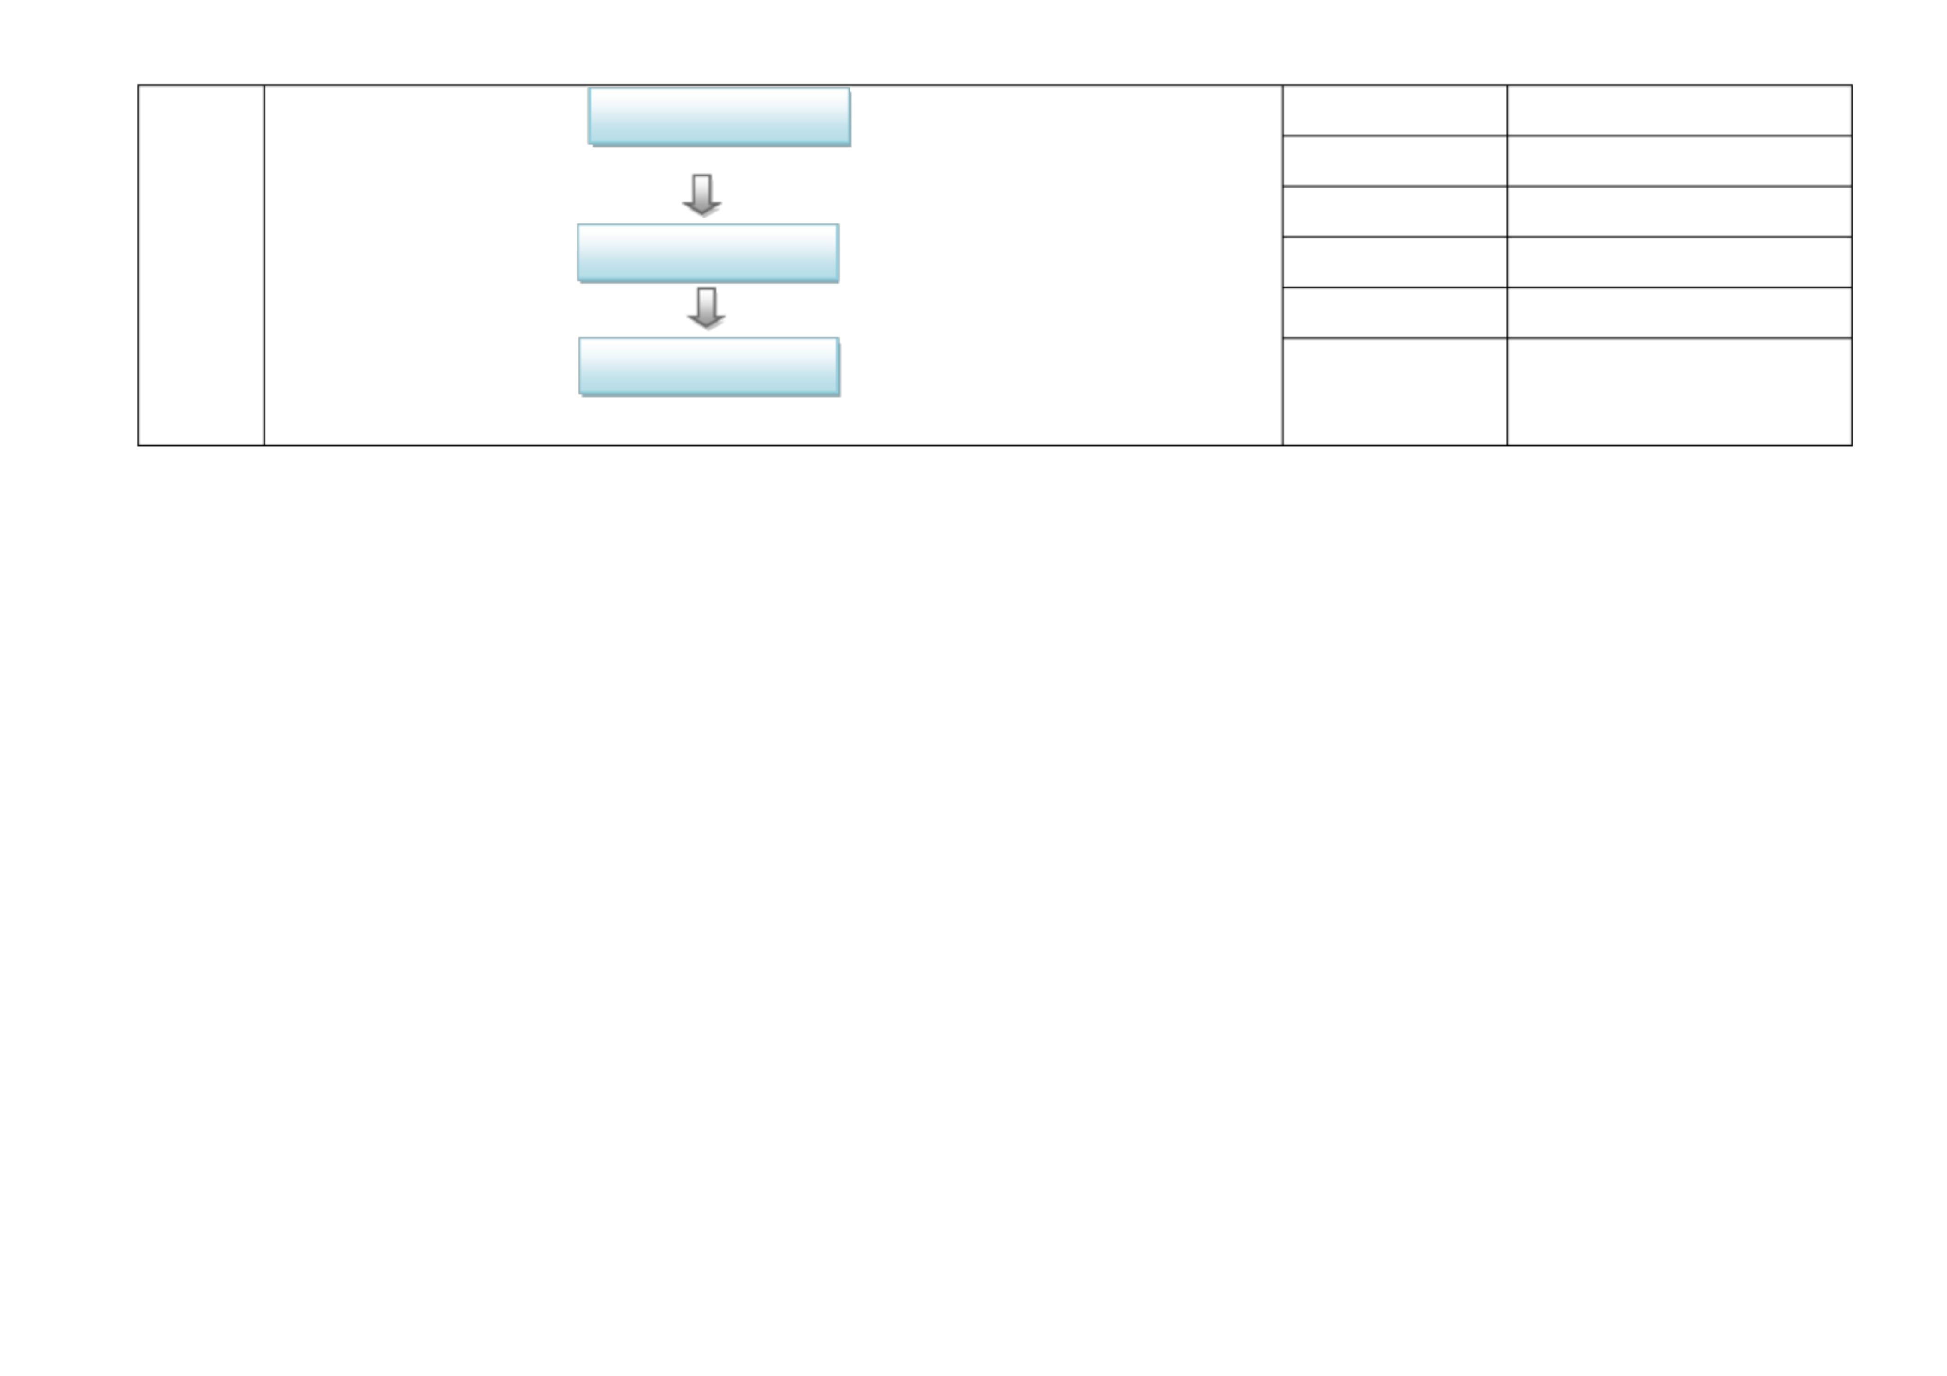
产品说明书 技术文件定稿
临床试验报告
会签批准
产品注册
备注：
评审报总经理批准，评审小组成员：总经理、研发、销售

